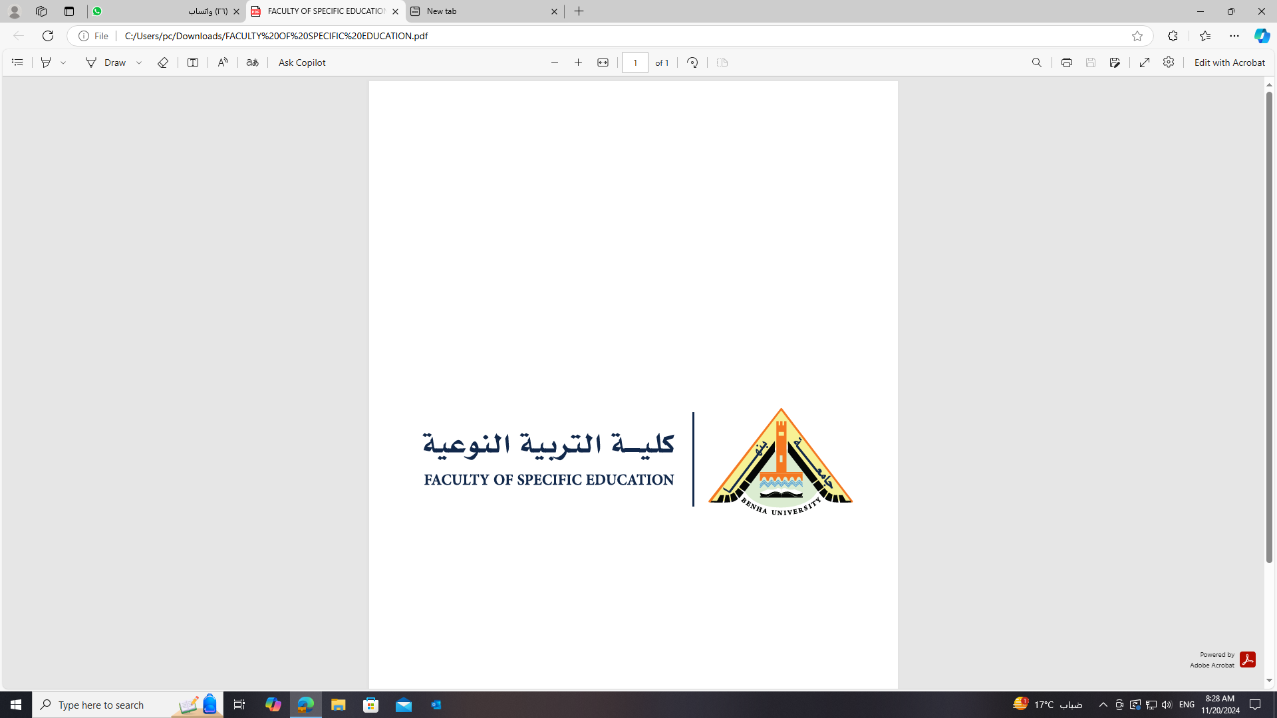
جدول المحاضرات النظرية والتطبيقية – الفصل الدراسي الأول– العام الجامعي 2025-2026م
الفرقة الرابعة لائحة قديمة (المكتب)
المحاضرة  اليوم | الأولى | الثانية |  | الثالثة |  | الرابعة | الخامسة | السادسة | السابعة |  | الثامنة | التاسعة | العاشرة
 | 9.00 –10.00 | 10.00-11.00 |  | 11.00-12.00 |  | 12.00-1.00 | 1.00-2.00 | 2.00-3.00 | 3.00-4.00 |  | 4.00-5.00 | 5.00-6.00 | 6.00-7.00
السبت |  |  |  | طرق تدريس في مجال التخصص  ا.د/هاني شحتة  1ن |  | عزف الة تربوية جيتار  د/اسامة زغلول  (2ط) |  | طرق تدريس في مجال التخصص  د/ أسماء مختار  1ن
الاحد |  | أداء جماعي (غنائي)  د/نشوي حسن  +  د/أحمد معروف  (2ط) |  |  |  | صولفيج وتدريب سمع  ع/ياسمين ياسر  (2ط) |  | تاريخ الموسيقي العربية  د/مروه حافظ  +  د/نشوي حسن  (2ن) |  | صولفيج وتدريب سمع  د/داليا الجزار  +  ا.م.د/هاني شحته  (1ن)
الاثنين | تربية عملي
الثلاثاء |  | توزيع الي وغنائي  د/نشوي حسن  (1ط) |  | توزيع الي وغنائي  ا.م.د/اسلام سعيد  +  عبد السلام يوسف  (2ن) |  |  | المشروع  د/مروة حافظ  +  د/نسمة الحملاوى  (4ط)
الاربعاء |  |  | هارموني وكونتربوينت  م.م/محمد يوسف  (2ط) |  |  |  | هارموني وكونترابنط  ا.م.د/أيمن الشامي  +  أ.م.د/محمد طه  (2ن)
الخميس |  |  |  |  |  |  |  |  | تاريخ موسيقي عالمية (7)  أ.م.د/محمد طه  +  ا.م.د/أيمن الشامي  (2ن)
لجنه الجداول رئيس القسم العلمي وكيل الكليه لشئون التعليم والطلاب عميد الكليه

ا.د/ هيام النجار أ.د/ غاده شاكر عبدالفتاح أ.د/ هاني شحته إبراهيم

